**Praktische opdracht 3 -** *Klimaat en plantengroei*

In deze praktische opdracht ga je aan de slag met het bekijken van een video. Bij deze video zitten vragen die je moet beantwoorden. Die verwerk je in dit word document.

**Klimaatzones**

Op de Noordpool is het weer anders dan in de tropen. Dat komt omdat er op de Noordpool een ander klimaat is dan in de tropen. Het weer is niet hetzelfde als het klimaat, maar het weer en het klimaat hebben wel met elkaar te maken.  
Het weer is de temperatuur, de neerslag en de wind op een bepaalde plaats. Als je zegt ‘het regent vandaag’ of ‘het is dit jaar een droge zomer’ of ‘er trekt noodweer over Nederland’ dan gaat het over het weer. Het klimaat is het gemiddelde weer, in een bepaald gebied, in een periode van zo’n 30 jaar. Op de Noordpool is het kouder dan in de tropen. Niet alleen vandaag, maar bijna altijd.

Bekijk het filmpje hieronder:

<https://www.youtube.com/watch?v=U3gdEy3wtr0&pp=ygUMa2xpbWFhdHpvbmVz>

**Opdracht 1:**  
a: Schrijf de betekenis op van: het weer.

____________________________________________________________________________________________________________________________________________________

b: Noteer ook die van: het klimaat.  
____________________________________________________________________________________________________________________________________________________

c: Schrijf in maximaal 30 woorden op wat het verschil is tussen weer en klimaat.

____________________________________________________________________________________________________________________________________________________

Bekijk de eerste **7 minuten** van het filmpje en zet het daarna op pauze. Daarna beantwoord je de vragen van opdracht 2.

Filmpje: <https://schooltv.nl/video-item/geoclips-klimaatzones-van-de-wereld>

**Opdracht 2:**   
a: Wat zijn de temperatuurkenmerken van het tropisch klimaat?

____________________________________________________________________________________________________________________________________________________

b: Wat zijn de neerslagkenmerken van het tropisch klimaat?

____________________________________________________________________________________________________________________________________________________

c: Wat voor plantengroei is er in de tropen?

____________________________________________________________________________________________________________________________________________________

Kijk het filmpje verder **vanaf minuut 7 tot 10 minuten** en zet het weer op pauze. Daarna beantwoord je de vragen van opdracht 3 (zie volgende pagina).

**Opdracht 3:**    
a: Waar liggen de *droge klimaatzones*?

____________________________________________________________________________________________________________________________________________________

b: Wat kun je zeggen over de *temperatuur* in de droge klimaatzone?   
____________________________________________________________________________________________________________________________________________________

c: Wat kun je zeggen over de *neerslag* in de droge klimaatzone?

____________________________________________________________________________________________________________________________________________________

d: Wat voor plantengroei is er in de droge zones?

____________________________________________________________________________________________________________________________________________________

Bekijk het filmpje **vanaf minuut 10 tot 11:15 minuten** en zet het weer op pauze. Daarna beantwoord je de vragen van opdracht 4.

**Opdracht 4:**   
**a:** Waar liggen de gematigde klimaatzones?

__________________________________________________________________________

**b:** Wat kun je zeggen over de temperatuur in de gematigde klimaatzone?  
**____________________________________________________________________________________________________________________________________________________**

**c:** Wat kun je zeggen over de neerslag in de gematigde klimaatzone?

____________________________________________________________________________________________________________________________________________________

d: Wat voor plantengroei is er in de gematigde zones?

______________________________________________________________________________________________________________________________________

Kijk nu het laatste stuk van het filmpje.

**Opdracht 5**:  
a: Waar liggen de *koude klimaatzones*?

_________________________________________________________________________

b: Wat voor soort begroeiing kom je tegen in de koude klimaatzone?

_________________________________________________________________________

c: Wat voor begroeiing kom je **zeker** **niet** tegen in deze zone?  
_________________________________________________________________________

d: Welke dieren leven er in deze zone?

___________________________________________________________________

Als het goed is heb je al je antwoorden gehoord in het filmpje en heb je ze ingevuld. **Twijfel je, dan kan je het nazoeken in je leerwerkboek bij de blauwe teksten van 6.3 en 6.4.**

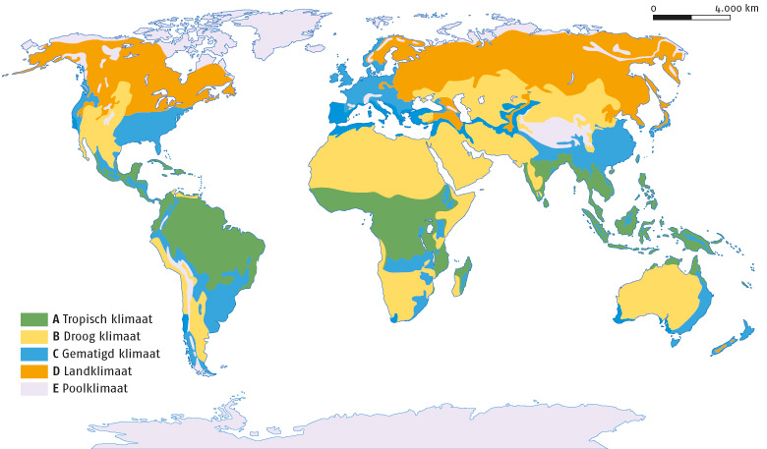

**Opdracht 6**

Je kiest 1 van de volgende klimaatzones en maakt hiervan een collage (verzameling van plaatjes). Deze collage maak je op de volgende lege pagina. Je zoekt plaatjes van de plantengroei, de dieren die er leven en zet er een klimaatgrafiek bij.

**Kies uit:**

* De tropische zone
* De droge zone
* De gematigde zone
* De koude zone.

**Opdracht 7**

Je docent legt uit hoe je een klimaatgrafiek moet tekenen. Daarna krijg je een blaadje waarop je zelf een klimaatgrafiek gaat tekenen.

**Dit doe je zo netjes mogelijk met een rode en blauwe kleurpotlood/pen.**

Als je klaar bent lever je het blaadje in bij je docent.

